南充市阆中中学、保宁中学2018-2019学年上学期期中联考九年级化学试卷
本次考试可能用到的相对原子质量：H:1 O:16 C:12 Ca:40
一．单项选择题（每小题1分,共15分,请将正确答案填写在下面表格中，否则不得分）
1.从变化角度看下列诗句中与其它三句有本质区别的是（ ）
A. 千锤万凿出深山，烈火焚烧若等闲。 B. 爆竹声中一岁除，春风送暖入屠苏。
C. 春蚕到死丝方尽，蜡炬成灰泪始干。 D. 美人首饰侯王印，尽是沙中浪底来。
2.物质的性质决定物质的用途．下列因果关系不成立的是
A. 因为磷燃烧能产生白烟，所以可用于制作烟幕弹
B. 因为金属钨的熔点高，所以被用来制造灯泡中的灯丝
C. 因为氮气化学性质不活泼，所以可用于食品包装袋内防腐
D. 因为氧气能支持燃烧，所以可用作燃料
3.下列实验操作错误的是( )
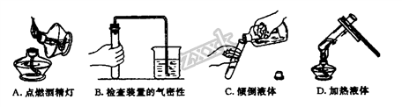
A. A B. B C. C D. D
4.下列实验现象描述不正确的是
A. 红磷在空气中燃烧,产生大量白烟 B. 硫在氧气中燃烧产生淡蓝色火焰
C. 木炭在氧气中燃烧，发出白光 D. 镁在空气中燃烧，发出耀眼的白光
5.下列各组物质中，前者是纯净物，后者是混合物的是
A. 盐水、过氧化氢溶液 B. 蒸馏水、洁净的空气
C. 氯酸钾、冰水混合物 D. 澄清的石灰水、红磷
6.下列方法能鉴别空气、氧气和二氧化碳3瓶气体的是
A. 闻气味 B. 将集气瓶倒扣在水中
C. 观察颜色 D. 将燃着的木条伸入集气瓶中
7. “保护环境，从我做起”，以下做法不利于环境保护的是（ ）
A. 随意丢弃废旧电池
B. 不用或少用含磷洗涤剂
C. 垃圾分类回收
D. 实验时在不影响实验效果的前提下尽可能减少药品用量
8. 某学生量取液体，仰视读数为30mL，将液体倒出一部分后，俯视读数为20mL，则该同学实际倒出的液体体积为（ ）
A. 大于10mL B. 小于10ml C. 等于10mL D. 无法确定
9.净化水的方法有：①过滤②加絮凝剂沉降③蒸馏④消毒杀菌⑤煮沸。要将混有泥沙的天然水净化成生活用的饮用水，应选用的方法和顺序为
A. ①②③④ B. ②①④⑤③ C. ②①④⑤ D. ②①⑤④
10.某同学对SO₂、NO₂、O₃和CO四种物质的认识，不正确的是
A. O₃属于单质 B. SO₂、NO₂和CO都属于氧化物
C. SO₂、NO₂、O₃和CO中都含有氧元素 D. SO₂、NO₂中都含有氧分子
11.2015年10月，中国科学家屠呦呦凭借对青蒿素的研究成果获得了诺贝尔生理学或医学奖，青蒿素（化学式为：C₁₅H₂₂O₅）是一种用于治疗疟疾的药物，曾拯救全球数百万生命，下列关于青蒿素的说法错误的是
A. C₁₅H₂₂O₅表示青蒿素这种物质； B. 青蒿素是由C、H、O三种原子构成
C. 青蒿素是由C、H、O三种元素组成； D. 1个青蒿素分子中含有42个原子
12.如图为元素周期表中的一格，下列有关说法不正确的是
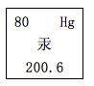
A. 该元素的原子序数为80 B. 该元素为非金属元素
C. 该元素的相对原子质量为200.6 D. 该元素的原子核外有80个电子
13.归纳小结是学好化学的重要方法。下列说法不完全正确的一组是
A．物质的构成  ①O₃-由臭氧分子构成  ②汞-由汞原子构成  ③食盐-由钠离子和氯离子构成 | B．影响因素  ①元素种类由质子数（或核电荷数）决定  ②元素的化学性质由原子的最外层电子数决定  ③原子质量主要集中在原子核上
C．数字“2”的含义  ①2Cu-铜原子个数  ②Cu²⁺-每个铜离子所带的电荷数  ③4H₂O-每个水分子中氢原子个数 | D．粒子的认识  ①分子—保持物质性质的最小粒子  ②原子—不能再分的最小粒子  ③离子—阳离子都是金属离子

A. A B. B C. C D. D
14.下列化学反应中既不是化合反应也不是分解反应的是
A. 镁 + 氧气氧化镁 B. 石蜡 + 氧气 水 + 二氧化碳
C. 水氢气 + 氧气 D. 氢气 + 氯气氯化氢
15.将质量相等的氯酸钾分别单独加热及与少量的二氧化锰混合加热。图中图a表示氯酸钾与二氧化锰混合，图线b表示纯氯酸钾，其放出氧气质量和加热时间关系正确的是
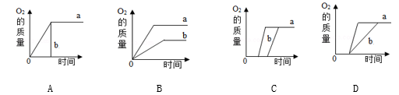
A. A B. B C. C D. D
二．填空题（每空各1分，共18分）
16.下列变化及性质中属于物理变化的是_____，属于化学变化的是______，属于物理性质的是_______，属于化学性质的是_______。（请填写序号）
①铁生锈 ②水是无色液体 ③矿石粉碎 ④碱式碳酸铜受热易分解 ⑤酒精挥发⑥食物腐烂⑦汽油易挥发 ⑧在常温常压下水的沸点是100℃ ⑨电灯丝通电发光、发热 ⑩纸张燃烧
17.① 暗紫色固体A在加热的条件下反应生成B和C以及D，② 常温下过氧化氢溶液遇到C时分解放出D，其中C在反应前后的质量和化学性质都没有改变，③ 若将细铁丝放在D中点燃能剧烈燃烧，火星四射，生成黑色固体E。
（1）写出各物质的名称：
A _______； D ______；E ___。
（2）用文字表达式表示②有关的化学反应，并在括号内指出反应所属的反应类型（化合反应、分解反应)______ （ ）
18.铀235（其原子核内有92个质子，相对原子质量为235）是核电站的主要燃料，请问该原子的核外电子数为_______；核内中子数为______。某阳离子A³⁺的核外有10个电子，则该离子对应的原子含有_____个质子。
19.化学用语为最简明、国际通用的化学语言。请用化学用语填空：
两个汞原子_______；5个二氧化碳分子_______；6个钙离子_______；
20.宏微结合，在宏观、微观和符号之间建立联系，是学习化学的核心素养之一。（1）下列分别盛有不同物质的容器中，所盛物质属于混合物的是______；（填序号，下同），属于单质的是_______；属于是氧化物的是_______。
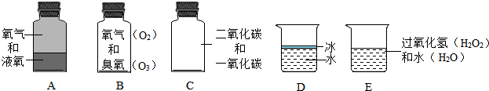
三、科普阅读理解题（每空1分，共5分）
21.臭氧的化学式是O₃，在通常状况下是淡蓝色、有鱼腥臭味的气体。臭氧不稳定，一旦受热极易转化成O₂，并放出大量的热，臭氧的氧化能力比氧气（O₂）强得多。若将O₂通过臭氧发生器，在无声放电条件下，从臭氧发生器出来的O₂中含有3％的O₃。臭氧在地面附近的大气层中合量极少，在离地面25km处有一个厚度极薄的臭氧层。臭氧层能吸收太阳福射中的大量紫外线，使地球上的生物免遭紫外线的伤害。它是一切生命的保护层。超音速收音机排出的废气中的一氧化碳（CO）、二氧化碳（CO₂）、一氧化氮（NO）等气体、家用电冰箱中使用的制冷剂“氟里昂”等对臭氧层有很大的破坏作用，会使臭氧层形成空洞，从而使更多的紫外线照射到地球表面，导致皮肤的发病率大大増加，如不采取措施，后果不堪设想。
（1）将带火星的木条伸入到盛有O₃．的集气瓶中，可以看到___的现象。
（2）写出在臭氧发生器中，O₂转变为O₃的文字表达式 _________ ，该转变过程属于______变化（填“物理”或“化学”）。
（3）臭氧的物理性质是__________，保护臭氧层可采用的方法是________.
四、实验探究题（每空1分，共9分）
22.某化学兴趣小组利用下列装置进行氧气的实验室制法和有关性质的研究。实验室提供以下常用仪器，供完成下列气体制取实验时选用(不可重复选用)。
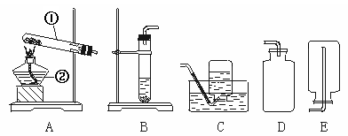
（1）写出有编号仪器的名称：①_______ ，②_______ ；
（2）实验室用加热高锰酸钾来制取氧气，该反应的文字表达式：_______发生装置可选用（填字母，下同）_____，收集氧气可选用_____；若实验结束时，应先________，再_____。
（3）化学兴趣小组的同学经认真思考后，认为可选用如图装置进行收集氧气。若集气瓶中的气体是空气，那么进气口应是__________（填“a”或“b”），验满的方法是 ________。
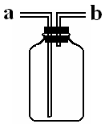
五．计算题(本题共3分，每问1分)
23.已知氧气的密度为1.43g/L，空气的密度为1.29g/L，一般情况下，正常成年人每分钟吸入8L氧气。请计算：（计算结果保留一位小数）
（1）正常成年人每分钟需要吸入空气多少升？
（2）在标准状况下，8L氧气的质量是多少克？所需要空气的质量为多少克？

